2018年3月12日
メディアご担当者
報道ご担当者 各位

我が子の病気サインを放置しないで！
愛犬ポータル『ワンダホー』で
「獣医さんQ&A」を公開！

株式会社ファインシード（東京都渋谷区、代表取締役社長：頼定 誠）は、動物病院22時株式会社（沖縄県中頭郡、獣医師：頼定 大和）と提携し、フォトコンテスト・迷子犬レスキュー・検定機能など様々なコンテンツを展開している、愛犬ポータルサイト『ワンダホー』にて「獣医さんQ&A」機能を2018年3月12日に公開したことをお知らせ致します。

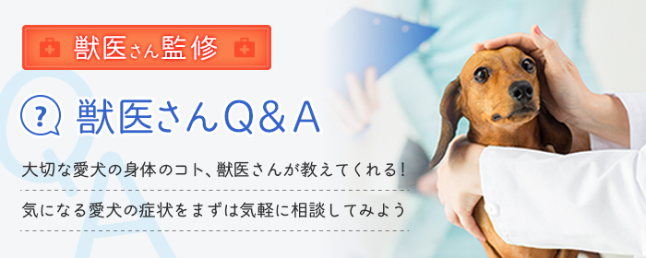

■獣医さんが監修！愛犬のお悩み相談！
愛犬の身体のコト、気になる症状を『ワンダホー』内で相談することで獣医さんが答えてくれる掲示板機能を新たに公開。ワンちゃんを飼っているとわからないことだらけ。
「獣医さんQ&A」では、ちょっとした相談など気軽に愛犬のお悩みを投稿でき、監修の獣医さんがあなたの質問に答えてくれます。また、獣医さん以外の『ワンダホー』ユーザーもコメントすることができ、みんなで愛犬のお悩みを解決することができます。病気や健康についてのお悩みを相談、解決することで愛犬との暮らしがもっと健やかで楽しくなることを目的としています。

＜ワンダホー提携獣医師＞

名称 :動物病院22時株式会社
所在地 :904-0101 沖縄県中頭郡北谷町上勢頭813−4 2F
氏名 :獣医師 頼定 大和
URL :http://animalhospital22.jp/about_hospital
犬のあれこれアドバイザーとして提携。
愛犬家に向けたＱ＆Ａで獣医師による犬の貴重な情報を発信して参ります。

■ワンダホーとは
「ワンダホー」は、犬の鳴き声の「ワン」と英語の「wonderful」を合わせた造語です。近年、日本では犬や猫の飼育頭数が2,000万頭以上となっており、それに対し人口の減少や高齢化により、今後の人と犬との関係が一層身近になると想定されます。「ワンダホー」が目指すのは、家族のような存在の愛犬をみんなに自慢できるリアルタイムのフォトコンテスト機能、災害時などに役立つ大切な愛犬を探せる迷子犬機能など、様々なコンテンツをポータルサイトに集約していきます。「ワンダホー」は、ワンちゃんを飼っている人も飼っていない人も、これから飼う人にも、すべての愛犬家に役立つコンテンツを発信していきます。

■『ワンダホー』はこちらから
＜iOS 無料アプリ＞App Storeカテゴリー：ライフスタイル
URL：http://apple.co/2sx8y8S
＜Android 無料アプリ＞Google Play カテゴリー：ライフスタイル
URL：https://play.google.com/store/apps/details?id=net.fineseed.wandaho&hl=ja
＜サイトURL＞https://pettokei.com/
※PC・スマートフォン版共通のURLです。



■『ワンダホー』運営会社
名 称：株式会社ファインシード
所在地：〒150‐0011東京都渋谷区東3-24-2恵比寿STビル2F
代 表：代表取締役社長 頼定 誠
ＵＲＬ：http://www.fineseed.net/
本リリースに関するお問い合わせはこちらまで
株式会社ファインシード 担当：前田 contact@fineseed.net
TEL：03-5766-1770 Fax：03-5766-1780
http://www.fineseed.net/

